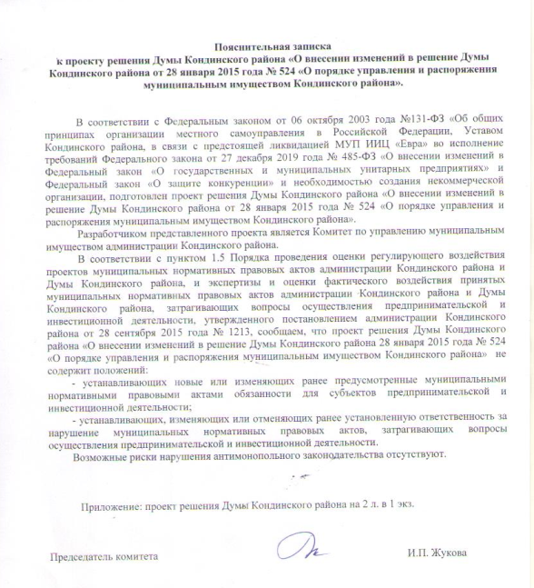

ПРОЕКТ

субъект правотворческой инициативы - глава Кондинского района

разработчик проекта комитет по управлению муниципальным имуществом администрации Кондинского района

ХАНТЫ-МАНСИЙСКИЙ АВТОНОМНЫЙ ОКРУГ – ЮГРА
ДУМА КОНДИНСКОГО РАЙОНА

РЕШЕНИЕ

О внесении изменений в решение Думы Кондинского района
от 28 января 2015 года № 524 «О порядке управления и распоряжения муниципальным имуществом Кондинского района»

В соответствии с Федеральным законом от 06 октября 2003 года № 131-ФЗ «Об общих принципах организации местного самоуправления в Российской Федерации», статьей 18 Устава Кондинского района, Дума Кондинского района решила:
1.Внести в решение Думы Кондинского района от 28 января 2015 года № 524 «О порядке управления и распоряжения муниципальным имуществом Кондинского района» (далее – решение) следующие изменения:
1) В пункте 15 статьи 6 главы 2 в приложении к решению слово «открытых» исключить.
2) Пункт 19 статьи 6 главы 2 в приложении к решению изложить в следующей редакции: «19) утверждает порядок участия представителей муниципального образования Кондинский район в органах управления автономной некоммерческой организации, в случае если ее учредителем является муниципальное образование Кондинский район.».
3) Статью 6 главы 2 в приложении к решению дополнить пунктами 20, 21 следующего содержания:
«20) от имени муниципального образования Кондинский район осуществляет полномочия учредителя автономной некоммерческой организаций.
21) осуществляет другие полномочия, предусмотренные действующим законодательством Российской Федерации, Уставом Кондинского района, настоящим Порядком и решениями Думы Кондинского района.».
2. Настоящее решение обнародовать в соответствии с решением Думы Кондинского района от 27 февраля 2017 года № 215 «Об утверждении Порядка опубликования (обнародования) муниципальных правовых актов и другой информации органов местного самоуправления муниципального образования Кондинский район» и разместить на официальном сайте органов местного самоуправления муниципального образования Кондинский район.
3. Настоящее решение вступает в силу после его обнародования.
4. Контроль за выполнением настоящего решения возложить на председателя Думы Кондинского района Р.В. Бринстера и главу Кондинского района А.А. Мухина в соответствии с их компетенцией.

Председатель Думы Кондинского района Р.В. Бринстер

Глава Кондинского района А.А. Мухин

пгт.Междуреченский
«__» _____ 2024 года
№ ____

